# Техническое задание на разработку сайта

# Общие сведения о проекте.

## Цели создания интернет-магазина.

- Расширение границ бизнеса и рынка сбыта продукции;   
- Минимизация издержек на работу с клиентами за счет функционала интернет-магазина;   
- Создание площадки для успешного продвижения и продажи товаров Заказчика.   
- Пользователь должен иметь возможность ознакомиться с полным объемом информации о деятельности и услугах компании.

- другие варианты, полученные из разговоров с заказчиком

## Задачи, которые должен выполнять интернет-магазин.

- Возможность покупки товаров покупателем;   
- Полная автоматизация процесса покупки товаров покупателем;   
- Минимизация телефонных/почтовых контактов с покупателем за счет удобной подачи информации в интернет-магазине;   
- Постоянная возможность получения актуальных значений товарных остатков в интернет-магазине;   
- Автоматическое формирование платежных документов и прайс-листов;   
- Автоматизация процесса оплаты товаров покупателем;   
- Повышение лояльности клиентов за счет высокого уровня обслуживания как при первом контакте, так и впоследствии

- другие варианты, полученные из разговоров с заказчиком

## Аудитория проекта.

В данный раздел технического задания следует поместить информацию, которая описывает потенциальную аудиторию проекта с точки зрения продаж, обслуживания и последующего ведения клиентов. Данная информация в первую очередь полезна для понимания того, как лучше преподносить информацию и на чем следует заострять внимание.

## Структура проекта.

1. Главная

2. О компании

a. История компании

b. Вакансии

c. Наши партнеры

d. Отзывы и предложения

e. Рекламные материалы

3. Сотрудничество

4. Акции и распродажи

5. Каталог

a. Подарки

i. Деревянные

ii. Стеклянные

iii. Бумажные

iv. Пластиковые

v. …

b. Игрушки

i. Деревянные

ii. Стеклянные

iii. Бумажные

iv. Пластиковые

v. …

c. Открытки

i. Деревянные

ii. Стеклянные

iii. Бумажные

iv. Пластиковые

v. …

d. …

6. Дисконтные карты

7. Подарочные наборы и сертификаты

8. Доставка

9. Оплата

10. Контакты

11. Статьи

a. О том

b. О сем

12. Карта сайта

13. Оформление заказа покупателем

a. Сбор информации о покупателе

b. Выбор доставки

c. Выбор оплаты

d. Подтверждение заказа

## Срок сдачи и календарный план работ.

|  |  |  |  |  |
| --- | --- | --- | --- | --- |
| № | Тип разработки | Срок разработки Промежуточного результата оказания услуг в рабочих днях | Срок разработки Окончательного результата оказания услуг в рабочих днях | Стоимость |
|  | **Подготовка к разработке** |  |  |  |
|  |  |  |  |  |
|  |  |  |  |  |
|  |  |  |  |  |
|  |  |  |  |  |
|  |  |  |  |  |
|  |  |  |  |  |
|  |  |  |  |  |
|  | **Дизайн** |  |  |  |
|  |  |  |  |  |
|  |  |  |  |  |
|  |  |  |  |  |
|  |  |  |  |  |
|  |  |  |  |  |
|  |  |  |  |  |
|  |  |  |  |  |
|  | **Дизайн остальных страницы сайта** |  |  |  |
|  |  |  |  |  |
|  |  |  |  |  |
|  | ИТОГО (максимум): |  |  |  |
|  | **Верстка и программирование** |  |  |  |
|  |  |  |  |  |
|  |  |  |  |  |
|  |  |  |  |  |
|  |  |  |  |  |
|  |  |  |  |  |
|  |  |  |  |  |
|  | **Финальные работы** |  |  |  |
|  |  |  |  |  |
|  |  |  |  |  |
|  |  |  |  |  |
|  |  |  |  |  |
|  |  |  |  |  |
|  | ИТОГО (максимум): |  |  |  |

## Какого рода контент будет представлен на сайте.

Тематика сайта

### Заказчик обязуется подготовить следующие материалы:

- Названия, описания, цены товаров;   
- Наименования и описания разделов каталога сайта;   
- Информацию о доставке, оплате и контактах с администраторам сайта;   
- Информацию об интернет-магазине;   
- Фотографии и изображения товаров в необходимом количестве;   
- Прочую текстовую информацию

### Исполнитель обязуется подготовить следующие материалы:

- Баннеры на заглавной странице в количестве 3 штук;   
- Баннеры на странице “Акции” в количестве 5 штук;   
- Статьи с ключевыми словами для продвижения сайта в разделе “Статьи” в количестве 5 штук для товаров “Товар 1”, “Товар 2”,“Товар 3”, “Товар 4”, “Товар 5”. Количество знаков для каждой статьи от 1000 до 1500.

# Распределение работ между Исполнителем и Заказчиком.

Размещение материалов происходит через систему администрирования сайта.

## Материалы, подготовленные Заказчиком размещаются силами Заказчика.

Список материалов:



## Материалы, подготовленные Исполнителем, размещаются силами Исполнителя.

Список материалов:



# Дизайн.

Помимо функциональный прототипов страниц, в этом пункте должна быть информация об основных цветовых, шрифтовых и графических решениях.

## Функциональные прототипы страниц.

### Главная страница

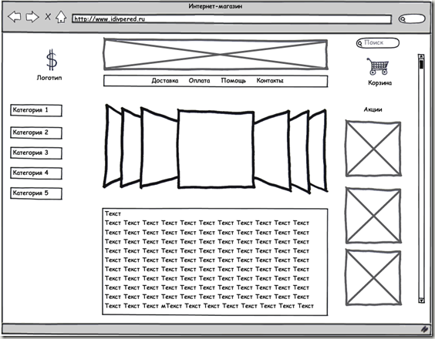

### Страница каталога

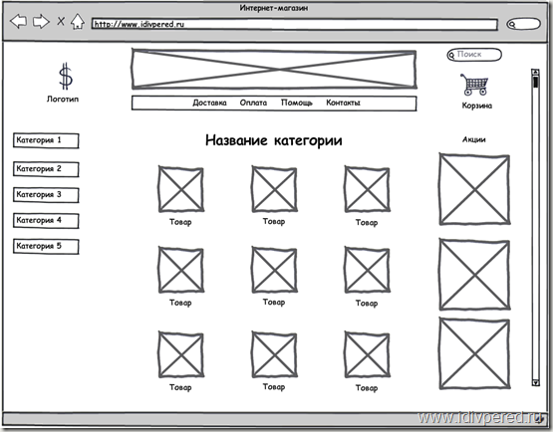

### Страница товара

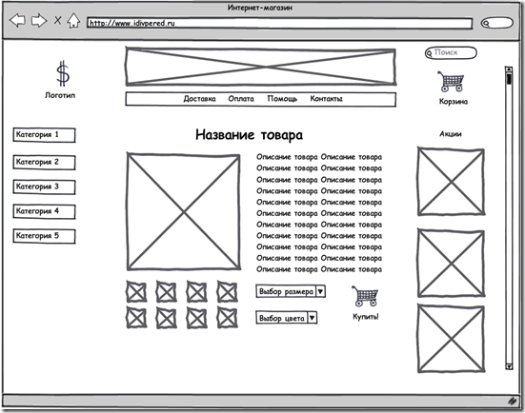

### Страница корзины

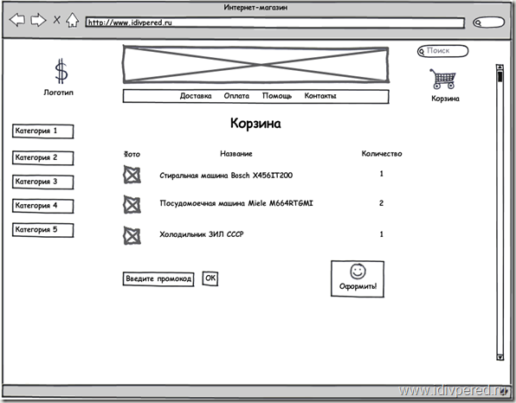

### Оформление заказа. Сбор информации о покупателе.

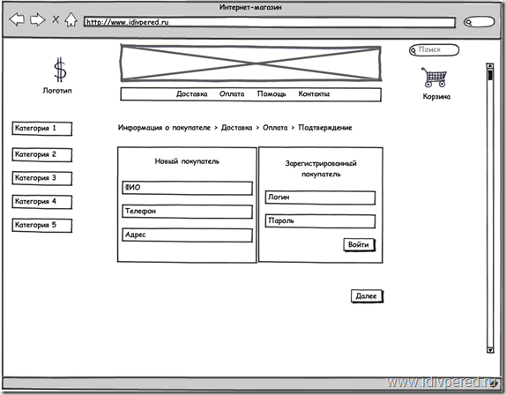

### Оформление заказа. Выбор системы и типа доставки.

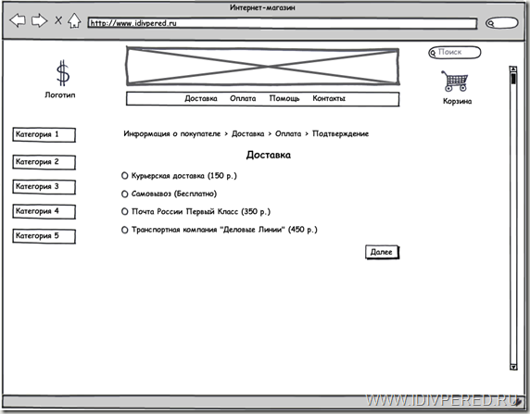

### Оформление заказа. Система оплаты.

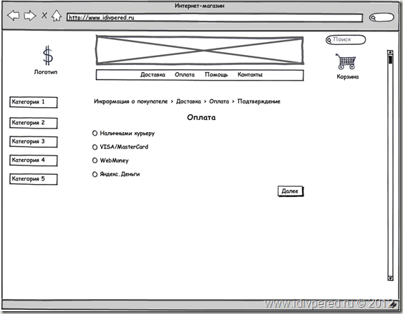

### Подтверждение заказа и отправка его администратору интернет-магазина.

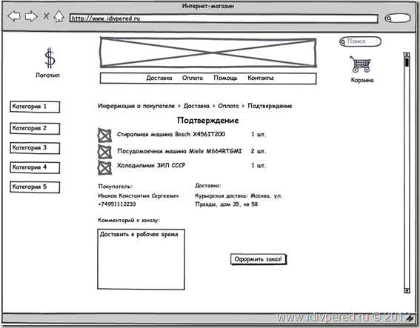

### Страница “Спасибо за ваш заказ”.

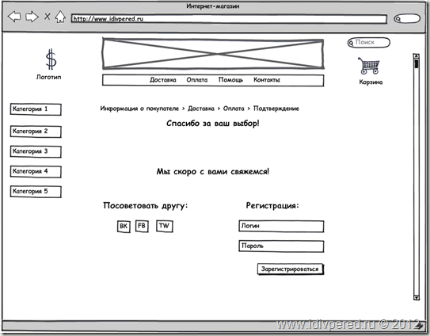

### Информационная страница.

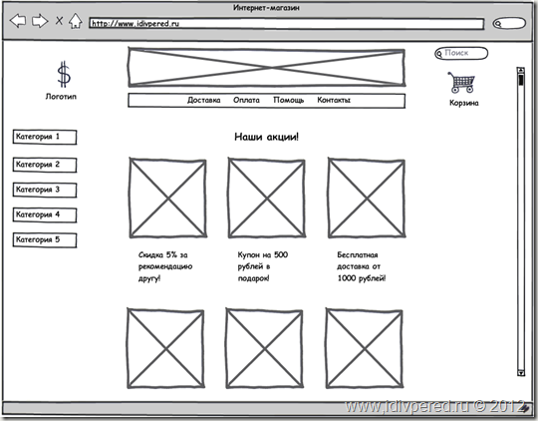

# Программные модули.

## Движок интернет-магазина.

Описать какой движок будет используется, кто оплачивает его покупку (при необходимости) и кто осуществляет его установку на сервер.

## Описание того, чего нет в CMS и подлежит разработке.

Так как описывать то, что уже есть по умолчанию в движке сайта нет необходимости, следует указать какие программные модули надо дописать и кто будет этим заниматься. Для каждого модуля следует прописать следующие характеристики:

- Название модуля   
- Способ получения модуля: скачивание с базы модулей с сайта разработчика / покупка у сторонних программистов и последующая установка / самостоятельная разработка;   
- Функции модуля, его прямое назначение;   
- Место/места его размещения на сайте;   
- Сроки разработки модуля;   
- Кто осуществляет установку и его внедрение в движок сайта;   
- Гарантийный срок работы модуля.

Примерный список модулей, над внедрением/разработкой которых стоит задуматься:

### Оформление заказов:

- Промокоды/дисконтная программы;   
- Автоматический расчет стоимости доставки в зависимости от условий;   
- Возможность покупки для авторизованных покупателей через сторонние сервисы;   
- Дополнительные модули оплаты и доставки товаров;   
- Заказ без регистрации/быстрый заказ.

### Каталог товаров:

- Различные группы покупателей и соответствующие им цены;   
- Возможность купить товар из каталога, не заходя на страницу товара;   
- Краткое описание товара при наведении мышки на товар на странице каталога;   
- Быстрый заказ со страницы товара;   
- Разные сетки отображения товара на странице каталога;   
- Фильтрация товаров по дополнительным характеристикам;   
- Возможность поместить один товар в несколько категорий товаров;   
- Последнее просмотренное;   
- Несколько цен у товара.

### Пользователи:

- Личный кабинет пользователей;   
- Интеграция и аутентификация с социальными сетями;   
- Возможность комментирования товаров/статей с помощью соцсетей;   
- Отзывы к товарам, их модерирование;   
- Группы пользователей;   
- Отслеживание заказов пользователей;   
- Заметки к товарам.

Не стоит на стартовом этапе перегружать свои мозги и сайт. Функционал реализуется постепенно. Сперва публикуется сайт с минимальным набором. Потом, поймете чего не хватает и только тогда продолжаете разработку.

# Требования.

## Системные требования к хостингу.

Требования к хостингу вы всегда сможете взять в описании движка сайта. 95% всех хостингов сейчас выполняют эти требования и дополнительных сложностей не должно возникнуть. Следует обратить внимание на географическое расположение сервера.

## Требования к администратору сайта.

- Базовое знание HTML;   
- Обработка фотографий (Photoshop/…);   
- Умение работать с базой данных, административным функционалом сайта;   
- Понимание основ маркетинга и SEO.

# Ответственность сторон.

Распишите ответственность сторон после того как сайт будет запущен.

Вопросы:   
- Каков гарантийный срок на работу исполнителя?   
- Будет ли доступ к исходному программному коду сайта третьим лицам? Нарушится ли при этом гарантия?   
- Что происходит в случае обнаружения ошибок работы сайта, которые были допущены при разработке?   
- Каков план действий при нарушении работы сайта по вине заказчика?